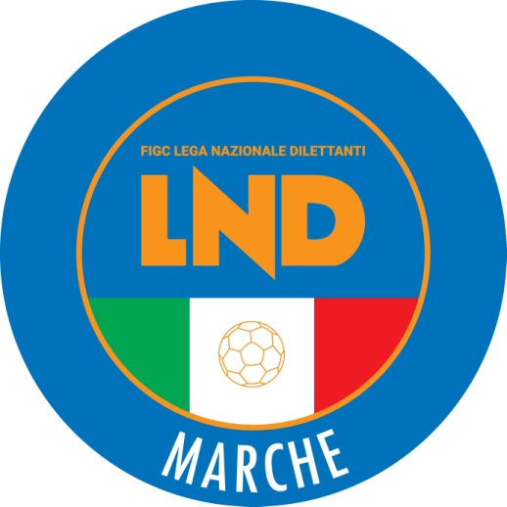 | Federazione Italiana Giuoco Calcio  Lega Nazionale Dilettanti  COMITATO REGIONALE MARCHE  Via Schiavoni, snc - 60131 ANCONA  CENTRALINO: 071 285601 - FAX: 071 28560403  sito internet: www.figcmarche.it  e-mail: crlnd.marche01@figc.it  pec: marche@pec.figcmarche.it
Stagione Sportiva 2022/2023

Comunicato Ufficiale N° 191 del 24/03/2023

SOMMARIO

SOMMARIO 1
COMUNICAZIONI DELLA F.I.G.C. 1
COMUNICAZIONI DELLA L.N.D. 1
COMUNICAZIONI DEL COMITATO REGIONALE 1
NOTIZIE SU ATTIVITÀ AGONISTICA 2
ERRATA CORRIGE 2

COMUNICAZIONI DELLA F.I.G.C.

COMUNICAZIONI DELLA L.N.D.

COMUNICAZIONI DEL COMITATO REGIONALE

AUTORIZZAZIONE EX ART. 34/3 N.O.I.F.

Vista la certificazione presentata in conformità all’art. 34/3 delle N.O.I.F. si concede l’autorizzazione prevista al compimento del 14° anno di età per le calciatrici e al 15° anno di età per i seguenti calciatrice/calciatore:
MARI AURORA nata 15.11.2007 U.P. ARZILLA
SECCARDINI MASSIMO ALAMO nato 01.07.2007 A.S.D. MOZZANO CITY

DANONE NATIONS CUP 2022/2023

Torneo nazionale giovanile di calcio a otto Under 12 Femminile – Fase regionale
Come da richiesta pervenuta dalla società VIS PESARO DAL 1898 e visti gli accordi societari, si comunica che il triangolare della fase Regionale tra le società ASD Accademia Granata – Ancona Respect e Vis Pesaro dal 1898 si disputa domenica 26 marzo 2023 alle ore 15:00 presso il Campo Sportivo di Santa Maria dell'Arzilla sito in Strada Provinciale 32, Santa Maria dell'Arzilla di Pesaro.
Si allegano al presente C.U.:
Lista_Gara_U12_2023_compilabile - Referto Triangolare U12 DNC.

NOTIZIE SU ATTIVITÀ AGONISTICA
ECCELLENZA
GIUDICE SPORTIVO
Il Giudice Sportivo Avv. Agnese Lazzaretti, con l'assistenza del segretario Angelo Castellana, nella seduta del 24/03/2023, ha adottato le decisioni che di seguito integralmente si riportano:
GARE DEL 19/ 3/2023
PROVVEDIMENTI DISCIPLINARI
In base alle risultanze degli atti ufficiali sono state deliberate le seguenti sanzioni disciplinari.
CALCIATORI ESPULSI
SQUALIFICA PER UNA GARA EFFETTIVA
ROSETTI ALESSANDRO | (FORSEMPRONESE 1949 SD.ARL)

ERRATA CORRIGE

CAMPIONATO ECCELLENZA
A seguito precisazione arbitrale nel presente CU viene sanzionato il calciatore ROSETTI ALESSANDRO, tesserato con la soc. Forsempronese 1949.

CAMPIONATO PROMOZIONE
Nel CU n. 189 del 22.03.2023 risulta erroneamente che la gara OLIMPIA – OSIMOSTAZIONE C.D del 25.03.2023 inizia alle ore 16,00, anziché correttamente alle ore 15,00.

Le ammende irrogate con il presente comunicato dovranno pervenire a questo Comitato entro e non oltre il 02/04/2023.

Pubblicato in Ancona ed affisso all’albo del C.R. M. il 24/03/2023.

Il Segretario  (Angelo Castellana) | Il Presidente  (Ivo Panichi)

